Créer un paquet de fiches-mémoire avec le logiciel Anki

1/ Cliquez sur « Créer un paquet ».
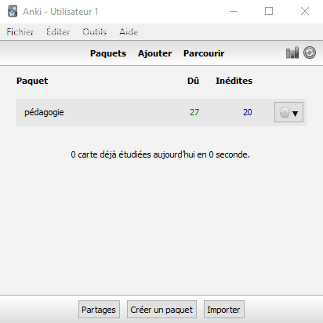
2/ Nommez le paquet « test » puis validez en cliquant sur « OK ».
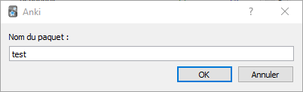
3/ Cliquez sur « Ajouter ».

4/ Dans la fenêtre qui apparaît, vérifiez si le paquet correspond bien au paquet « test ». Si ce n’est pas le cas, cliquez sur la cellule puis sélectionnez « test » grâce à un double-clic.
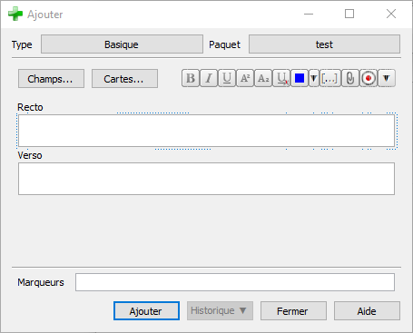
5/ Indiquez dans la case « recto » la question puis dans la partie « verso » la réponse. Cliquez sur « Ajouter ».
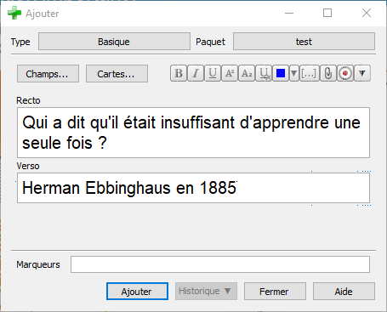
6/ Lorsque vous avez ajouté suffisamment de questions cliquez sur « Fermer ».
7/ Afin de tester votre paquet, sur la page d’accueil, cliquez sur « test » puis sur « étudier maintenant ».
